Отчёт по лабораторной работе №5
  - Адресация IPv4 и IPv6. Настройка DHCP
Гашимова Эсма Эльшан кызы
Содержание

1. Цель работы
Получение навыков настройки службы DHCP на сетевом оборудовании для распределения адресов IPv4 и IPv6.

2. Выполнение лабораторной работы

2.1 Адресация IPv4 и IPv6. Настройка DHCP

2.1.1 Настройка DHCP в сети IPv4

2.1.1.1 Построение топологии сети
Создаю проект в GNS3 и размещаю маршрутизатор VyOS, коммутатор Ethernet и клиент VPCS. Устройствам присваиваю имена с использованием учётной записи eegashimova. На соединении маршрутизатора с коммутатором включаю захват трафика для анализа DHCP (см. рис. Рисунок 1).
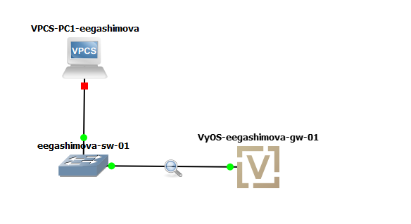
Рисунок 1: Топология сети IPv4 с DHCP-сервером

2.1.1.2 Настройка маршрутизатора VyOS
Перехожу в режим конфигурирования, задаю имя маршрутизатора, домен и создаю пользователя eegashimova. Удаляю получение адреса по DHCP на интерфейсе eth0 и сохраняю изменения:
configure
set system host-name eegashimova-gw-01
set system domain-name eegashimova.net
set system login user eegashimova authentication plaintext-password <пароль>
delete interfaces ethernet eth0 address dhcp
commit
save
После настройки выполняю дальнейшие действия под созданным пользователем (см. рис. Рисунок 2).
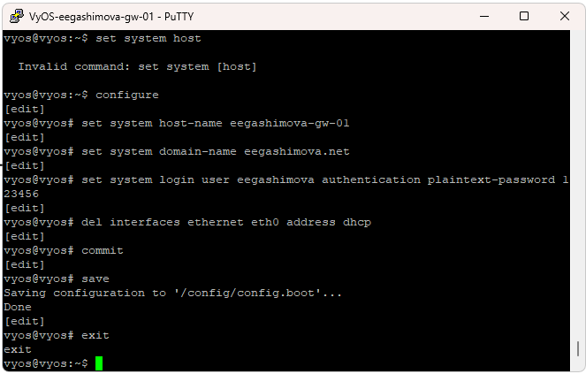
Рисунок 2: Первоначальная конфигурация маршрутизатора VyOS

2.1.1.3 Настройка DHCP-сервера IPv4
Назначаю интерфейсу eth0 адрес 10.0.0.1/24 и создаю DHCP-пул 10.0.0.2–10.0.0.253. В качестве шлюза и DNS-сервера указываю 10.0.0.1.
set interfaces ethernet eth0 address 10.0.0.1/24
set service dhcp-server shared-network-name eegashimova domain-name eegashimova.net
set service dhcp-server shared-network-name eegashimova name-server 10.0.0.1
set service dhcp-server shared-network-name eegashimova subnet 10.0.0.0/24 default-router 10.0.0.1
set service dhcp-server shared-network-name eegashimova subnet 10.0.0.0/24 range hosts start 10.0.0.2
set service dhcp-server shared-network-name eegashimova subnet 10.0.0.0/24 range hosts stop 10.0.0.253
commit
save
Конфигурация обеспечивает автоматическую выдачу IPv4-адресов и сетевых параметров клиентам (см. рис. Рисунок 3).
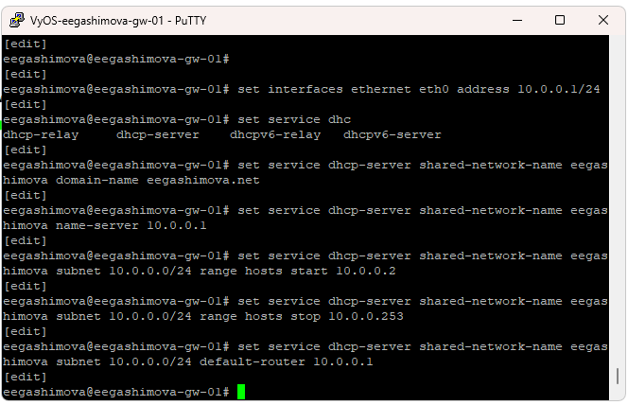
Рисунок 3: Настройка DHCP-сервера на маршрутизаторе

2.1.1.4 Получение адреса на VPCS
На устройстве VPCS-PC1-eegashimova запускаю DHCP-клиент с отображением декодированных сообщений:
ip dhcp -d
save
В консоли появляются сообщения DHCP Discover, содержащие MAC-адрес клиента 00:50:79:66:68:00. На начальном этапе IPv4-адрес отсутствует, поэтому используется 0.0.0.0 (см. рис. Рисунок 4).
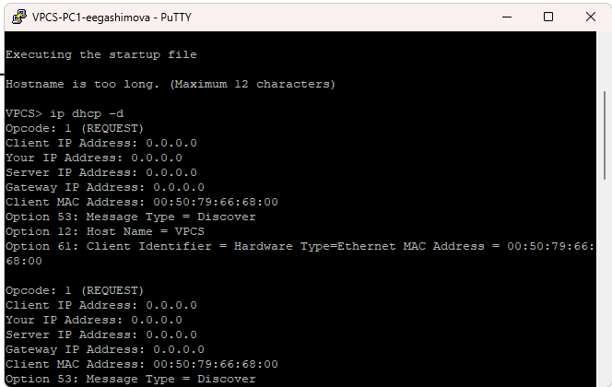
Рисунок 4: Отправка DHCP Discover клиентом VPCS
Проверяю назначенные параметры и доступность маршрутизатора:
show ip
ping 10.0.0.1 -c 2
Клиент получает адрес 10.0.0.2/24, шлюз 10.0.0.1, DNS-сервер 10.0.0.1 и домен eegashimova.net. Оба ICMP-запроса завершаются успешно (см. рис. Рисунок 5).
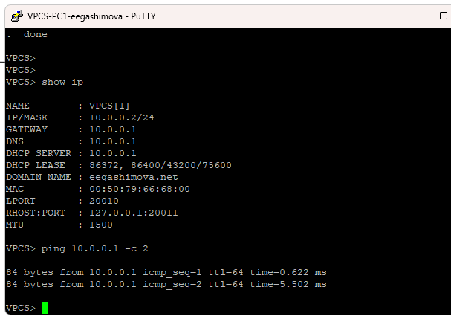
Рисунок 5: Проверка IPv4-адреса и связи с маршрутизатором

2.1.1.5 Проверка DHCP-сервера
На маршрутизаторе просматриваю статистику и таблицу аренд:
show dhcp server statistics
show dhcp server leases
В пуле доступно 252 адреса, один выдан клиенту, 251 остаётся свободным. В таблице отображается активная аренда 10.0.0.2 для MAC-адреса 00:50:79:66:68:00 (см. рис. Рисунок 6).
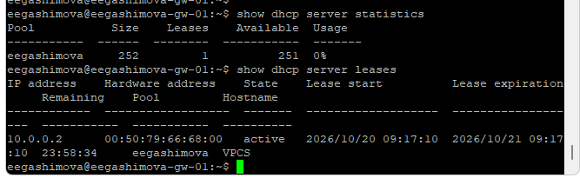
Рисунок 6: Статистика DHCP-сервера и таблица аренд
Затем проверяю журнал DHCP:
show log | grep dhcp
В журнале наблюдаю последовательность DHCPDISCOVER, DHCPOFFER, DHCPREQUEST и DHCPACK, подтверждающую успешное выделение адреса 10.0.0.2 (см. рис. Рисунок 7).
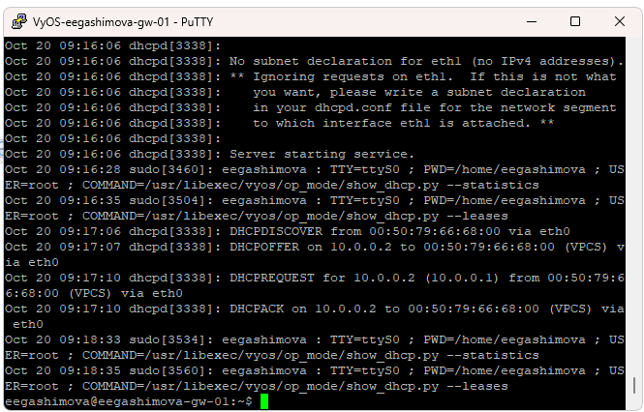
Рисунок 7: Журнал работы DHCP-сервера

2.1.1.6 Анализ DHCP-пакетов в Wireshark
Открываю захват трафика и применяю фильтр:
dhcp
В пакете DHCP Discover клиент отправляет широковещательный запрос с адреса 0.0.0.0 на 255.255.255.255 через UDP-порты 68 и 67. Сообщение содержит идентификатор клиента и его MAC-адрес (см. рис. Рисунок 8).
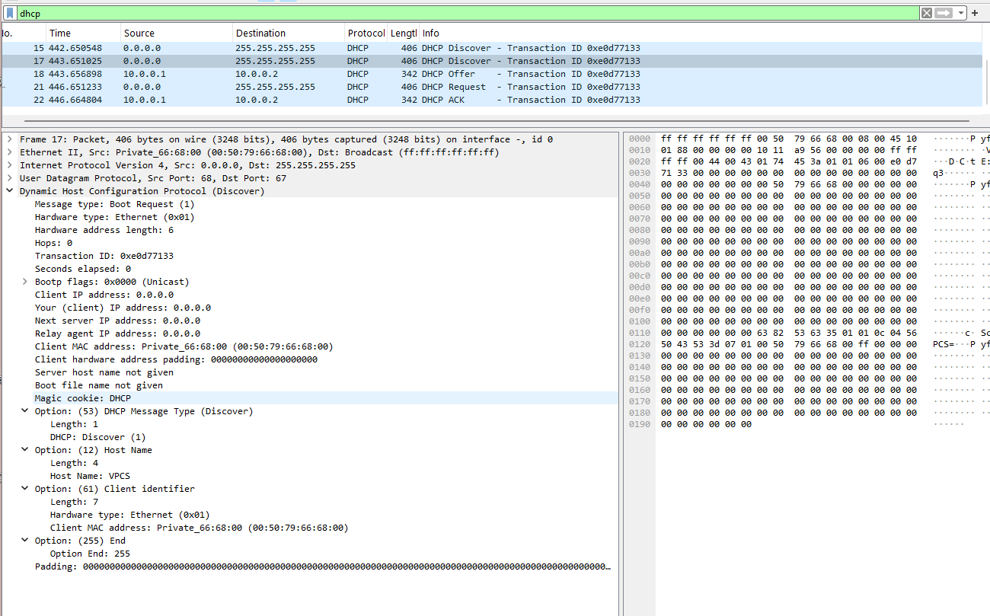
Рисунок 8: Анализ пакета DHCP Discover
В ответ сервер отправляет DHCP Offer, предлагая адрес 10.0.0.2, маску 255.255.255.0, шлюз и DNS 10.0.0.1. Время аренды составляет 86400 секунд (см. рис. Рисунок 9).
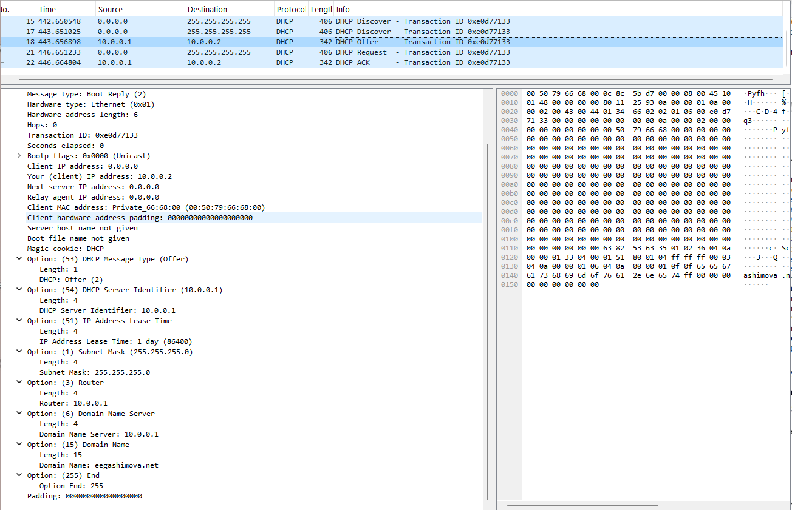
Рисунок 9: Анализ пакета DHCP Offer
Клиент отправляет DHCP Request, подтверждая выбор предложенного адреса. В параметрах пакета указываются Requested IP Address: 10.0.0.2 и DHCP Server Identifier: 10.0.0.1 (см. рис. Рисунок 10).
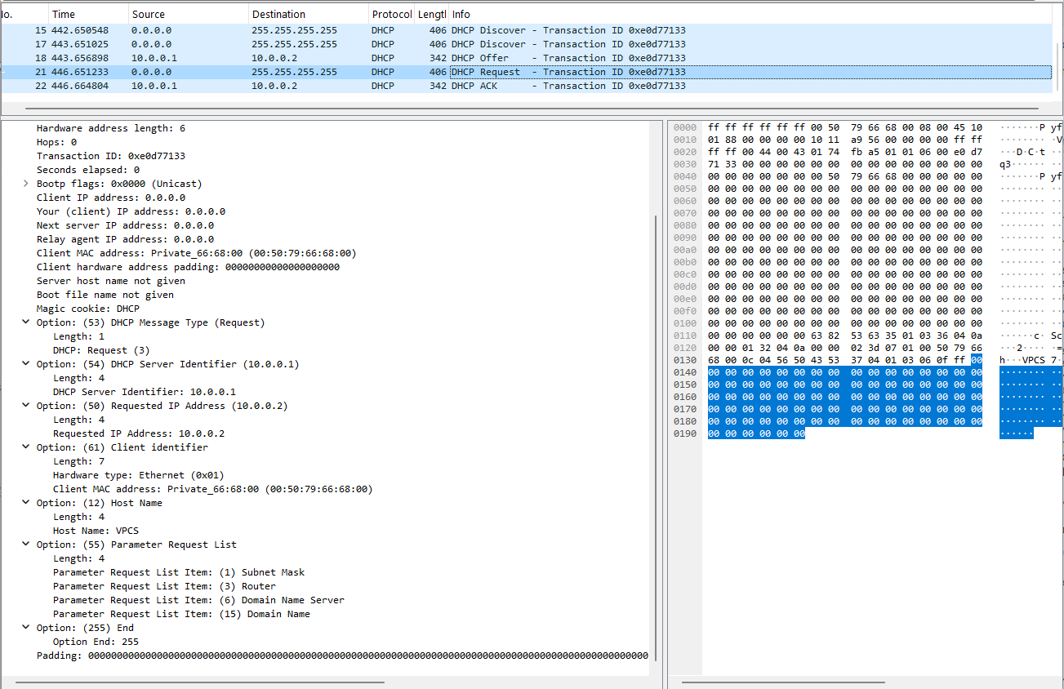
Рисунок 10: Анализ пакета DHCP Request
Сервер завершает обмен сообщением DHCP ACK, подтверждая аренду адреса 10.0.0.2. В результате наблюдаю полный цикл DHCP DORA: Discover, Offer, Request, ACK (см. рис. Рисунок 11).
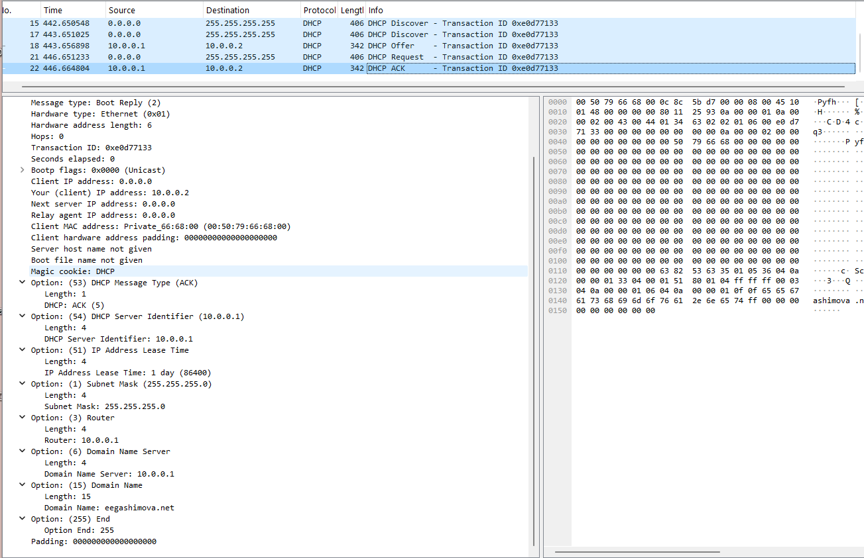
Рисунок 11: Анализ пакета DHCP ACK

2.1.2 Настройка DHCP в сети IPv6

2.1.2.1 Расширение топологии
Дополняю проект двумя IPv6-сегментами. К маршрутизатору подключаю коммутаторы eegashimova-sw-02 и eegashimova-sw-03, а к ним — устройства Alpine Linux и AlmaLinux.
Для сети 2000::/64 использую Stateless DHCPv6, для 2001::/64 — Stateful DHCPv6. На соединениях с маршрутизатором включаю захват трафика (см. рис. Рисунок 12).
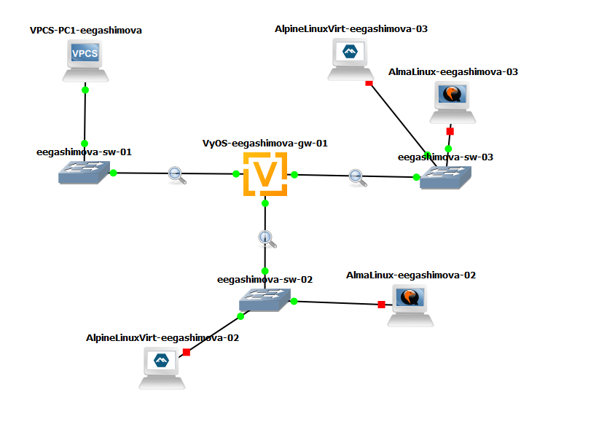
Рисунок 12: Топология сети с IPv4 и двумя сегментами IPv6

2.1.2.2 Настройка IPv6-адресации
На маршрутизаторе назначаю интерфейсам адреса 2000::1/64 и 2001::1/64:
configure
set interfaces ethernet eth1 address 2000::1/64
set interfaces ethernet eth2 address 2001::1/64
show interfaces
commit
save
Интерфейс eth0 продолжает использовать IPv4-адрес 10.0.0.1/24 (см. рис. Рисунок 13).
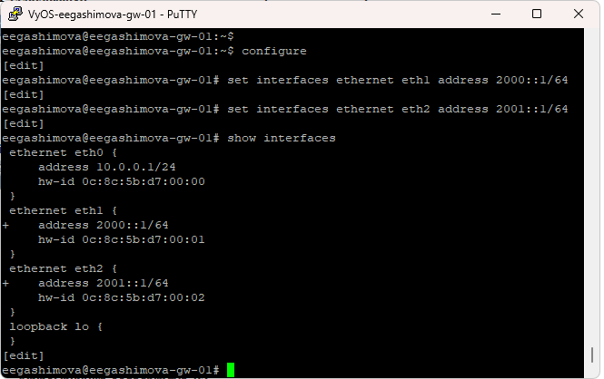
Рисунок 13: Настройка IPv6-адресов маршрутизатора

2.1.3 Настройка Stateless DHCPv6

2.1.3.1 Конфигурирование сервера
На интерфейсе eth1 включаю Router Advertisement с префиксом 2000::/64 и флагом other-config-flag. Этот режим позволяет клиентам получать IPv6-адрес через SLAAC, а DNS-параметры — через DHCPv6.
set service router-advert interface eth1 prefix 2000::/64
set service router-advert interface eth1 other-config-flag
set service dhcpv6-server shared-network-name eegashimova-stateless
set service dhcpv6-server shared-network-name eegashimova-stateless subnet 2000::0/64
set service dhcpv6-server shared-network-name eegashimova-stateless common-options name-server 2000::1
set service dhcpv6-server shared-network-name eegashimova-stateless common-options domain-search eegashimova.net
commit
save
Настраиваю DNS-сервер 2000::1 и домен eegashimova.net (см. рис. Рисунок 14).
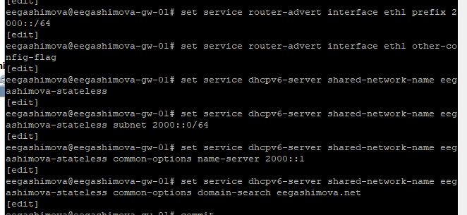
Рисунок 14: Настройка Stateless DHCPv6

2.1.3.2 Проверка клиентов
На устройстве Alpine Linux выполняю:
ip address
ip -6 route show
ping 2000::1 -c 2
cat /etc/resolv.conf
Интерфейс получает адрес 2000::eb4:82ff:fe19:0/64 через SLAAC. Маршрут по умолчанию указывает на link-local адрес маршрутизатора. Ping проходит успешно, но в DNS-конфигурации остаётся сервер 10.0.2.3 (см. рис. Рисунок 15).
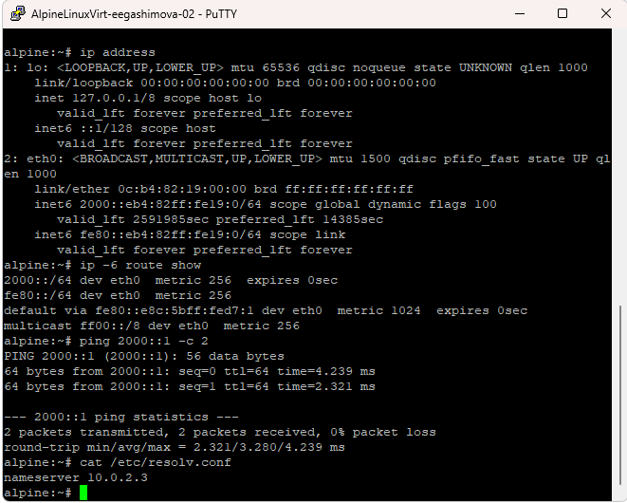
Рисунок 15: Проверка IPv6 на Alpine Linux PC2
Аналогичные команды выполняю на AlmaLinux. Устройство получает адрес 2000::ea0:d1ff:fe21:0/64, а в /etc/resolv.conf отображаются:
search eegashimova.net
nameserver 2000::1
Это подтверждает получение адреса через SLAAC и дополнительных DNS-параметров через DHCPv6. Проверка связи с 2000::1 завершается успешно (см. рис. Рисунок 16).
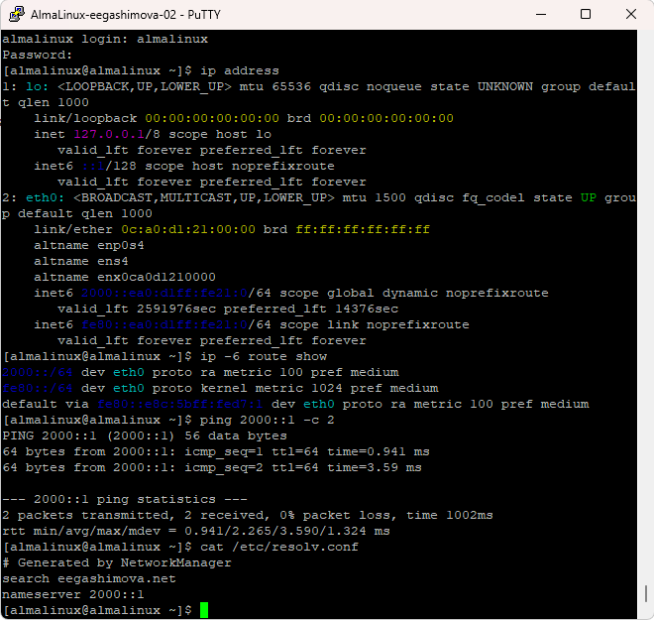
Рисунок 16: Проверка IPv6 и DNS на AlmaLinux PC2
На маршрутизаторе проверяю аренды:
run show dhcpv6 server leases
Таблица остаётся пустой, поскольку Stateless DHCPv6 не выделяет IPv6-адреса и не ведёт их учёт (см. рис. Рисунок 17).
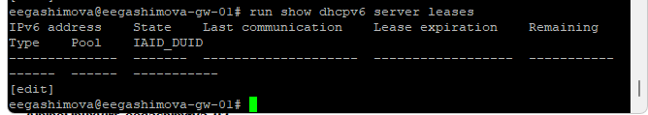
Рисунок 17: Таблица аренд Stateless DHCPv6

2.1.3.3 Анализ Stateless DHCPv6 в Wireshark
Применяю фильтр:
dhcpv6
Клиент AlmaLinux отправляет Information-request на multicast-адрес ff02::1:2, используя UDP-порты 546 и 547. В сообщении запрашиваются DNS-сервер, домен поиска и дополнительные параметры (см. рис. Рисунок 18).
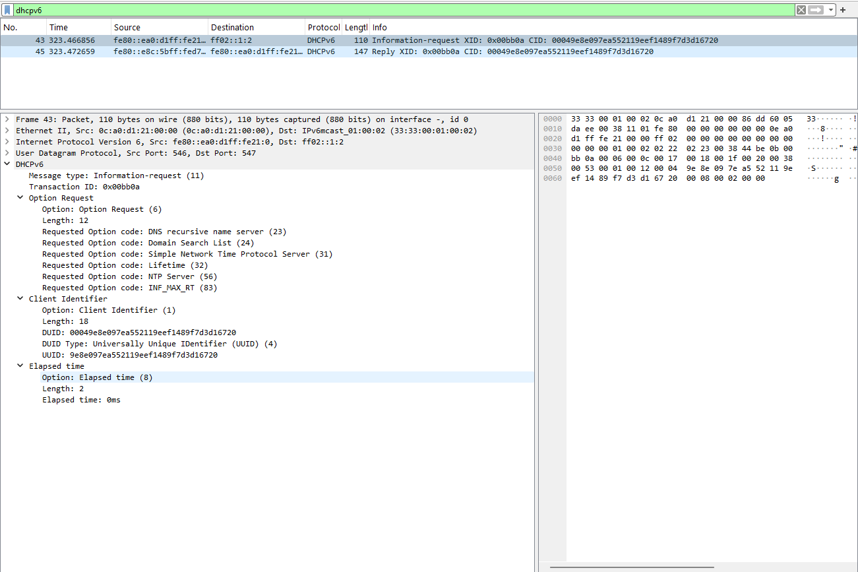
Рисунок 18: Анализ DHCPv6 Information-request
Маршрутизатор отвечает сообщением Reply, передавая адрес DNS-сервера 2000::1 и домен eegashimova.net. IPv6-адрес в ответе не выделяется, что соответствует режиму Stateless DHCPv6 (см. рис. Рисунок 19).
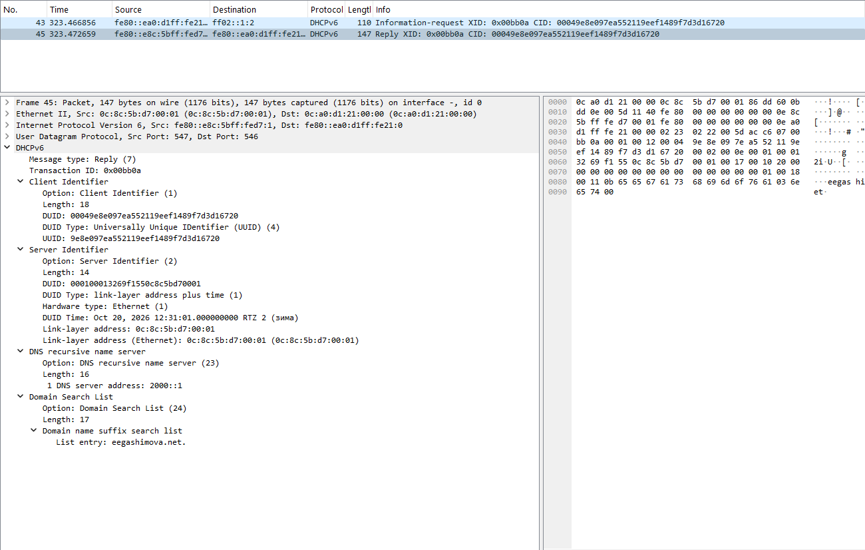
Рисунок 19: Анализ DHCPv6 Reply в Stateless-режиме

2.1.4 Настройка Stateful DHCPv6

2.1.4.1 Конфигурирование сервера
Для интерфейса eth2 включаю managed-flag, указывающий клиентам на необходимость получения IPv6-адресов через DHCPv6.
Создаю пул 2001::100–2001::199 и задаю DNS-сервер 2001::1:
set service router-advert interface eth2 managed-flag
set service dhcpv6-server shared-network-name eegashimova-stateful
set service dhcpv6-server shared-network-name eegashimova-stateful subnet 2001::0/64
set service dhcpv6-server shared-network-name eegashimova-stateful subnet 2001::0/64 name-server 2001::1
set service dhcpv6-server shared-network-name eegashimova-stateful subnet 2001::0/64 domain-search eegashimova.net
set service dhcpv6-server shared-network-name eegashimova-stateful subnet 2001::0/64 address-range start 2001::100 stop 2001::199
commit
save
DHCPv6-сервер теперь может распределять адреса и отслеживать активные аренды (см. рис. Рисунок 20).
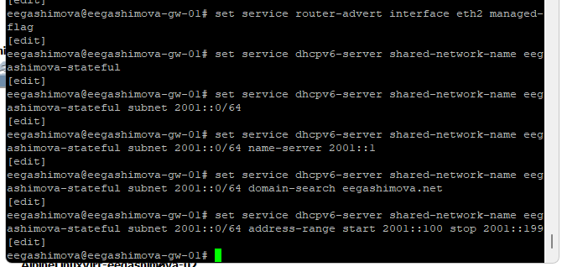
Рисунок 20: Настройка Stateful DHCPv6

2.1.4.2 Получение адреса на Alpine Linux
На клиенте Alpine Linux первоначально проверяю интерфейс и маршруты:
ip address
ip -6 route show
cat /etc/resolv.conf
Глобальный IPv6-адрес отсутствует. Запускаю DHCPv6-клиент:
udhcpc6 -i eth0
В консоли появляется сообщение IPv6 obtained, lease time 43200, подтверждающее получение аренды сроком 12 часов (см. рис. Рисунок 21).
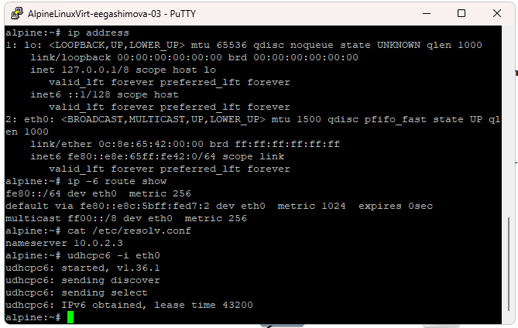
Рисунок 21: Получение DHCPv6-аренды на Alpine Linux
Повторно выполняю:
ip address
ip -6 route show
ping 2001::1 -c 2
cat /etc/resolv.conf
Связь с маршрутизатором работает, а DNS изменяется на 2001::1 с доменом eegashimova.net. Однако глобальный IPv6-адрес в выводе ip address не отображается, несмотря на успешное получение аренды (см. рис. Рисунок 22).
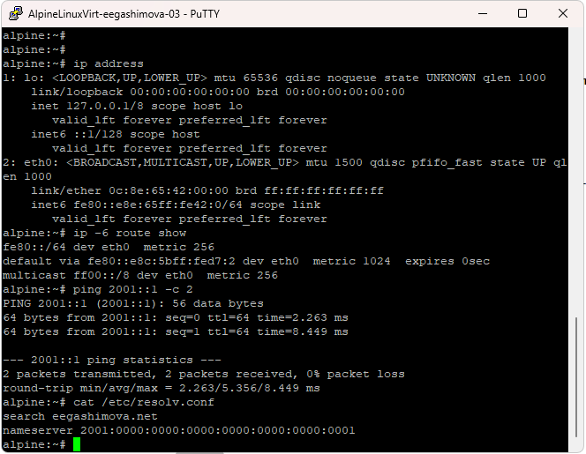
Рисунок 22: Проверка конфигурации Alpine Linux после DHCPv6

2.1.4.3 Проверка AlmaLinux
На устройстве AlmaLinux выполняю те же команды проверки.
ip address
ip -6 route show
ping 2001::1 -c 2
cat /etc/resolv.conf
Клиент получает динамический адрес 2001::198/128, DNS-сервер 2001::1 и домен eegashimova.net. Шлюз по умолчанию определяется через Router Advertisement. Оба ICMPv6-запроса проходят успешно (см. рис. Рисунок 23).
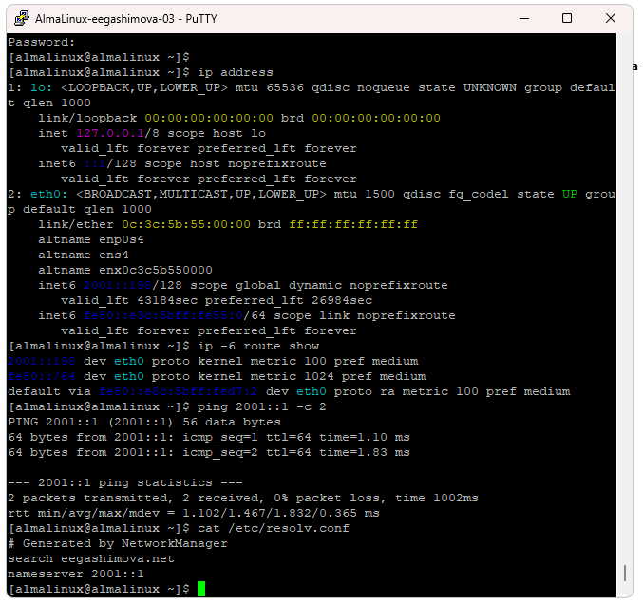
Рисунок 23: Проверка Stateful DHCPv6 на AlmaLinux

2.1.4.4 Проверка DHCPv6-аренд
На маршрутизаторе выполняю:
run show dhcpv6 server leases
В таблице отображаются две активные аренды: 2001::198 для AlmaLinux и 2001::199 для Alpine Linux. Также указаны идентификаторы клиентов и время окончания аренды. Это подтверждает работу Stateful DHCPv6 с учётом выделенных адресов (см. рис. Рисунок 24).
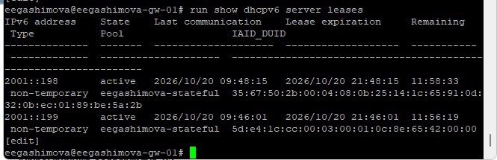
Рисунок 24: Активные аренды Stateful DHCPv6

2.1.4.5 Анализ Stateful DHCPv6 в Wireshark
Открываю захваченный трафик и применяю фильтр:
dhcpv6
Клиент отправляет сообщение Solicit на адрес ff02::1:2 для поиска DHCPv6-сервера. В пакете присутствуют Client Identifier, IA_NA и список запрашиваемых параметров (см. рис. Рисунок 25).
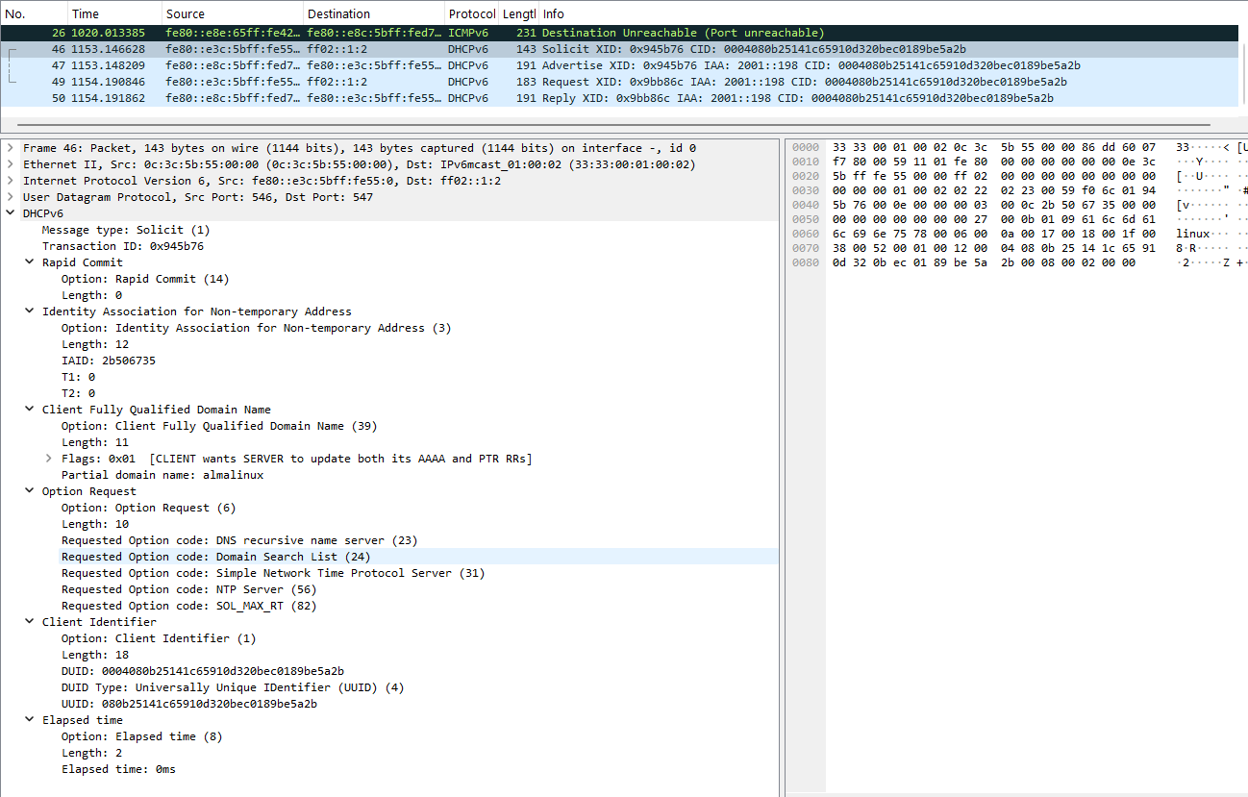
Рисунок 25: Анализ DHCPv6 Solicit
Сервер отвечает сообщением Advertise, предлагая IPv6-адрес 2001::198. Предпочтительное время использования составляет 27000 секунд, срок действительности — 43200 секунд. Дополнительно передаются DNS-сервер и домен поиска (см. рис. Рисунок 26).
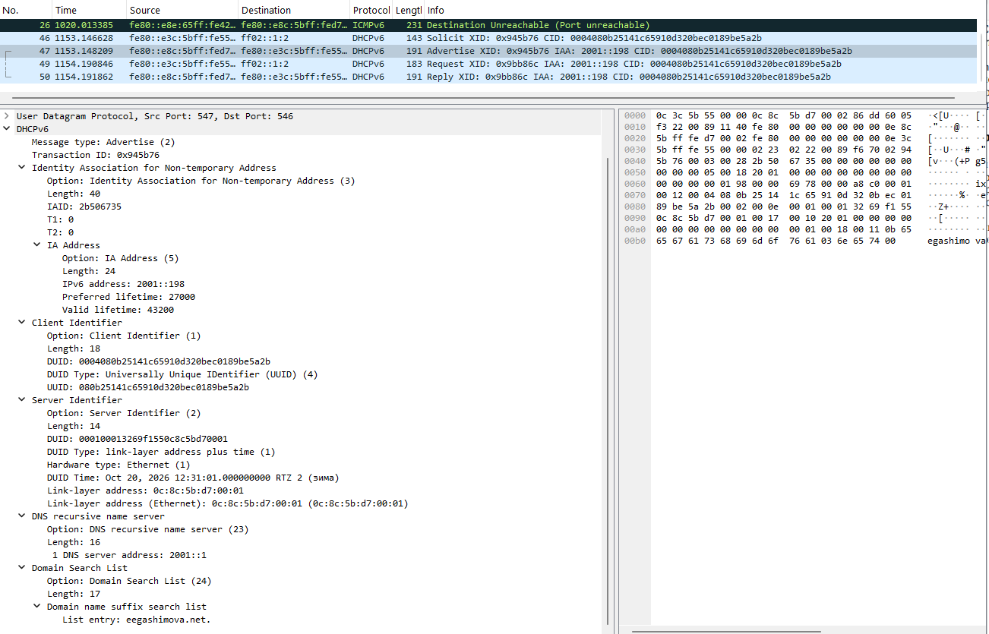
Рисунок 26: Анализ DHCPv6 Advertise
Клиент отправляет Request, запрашивая выделение адреса 2001::198 у выбранного сервера. В сообщении содержатся идентификаторы клиента, сервера и ассоциации адресов IA_NA (см. рис. Рисунок 27).
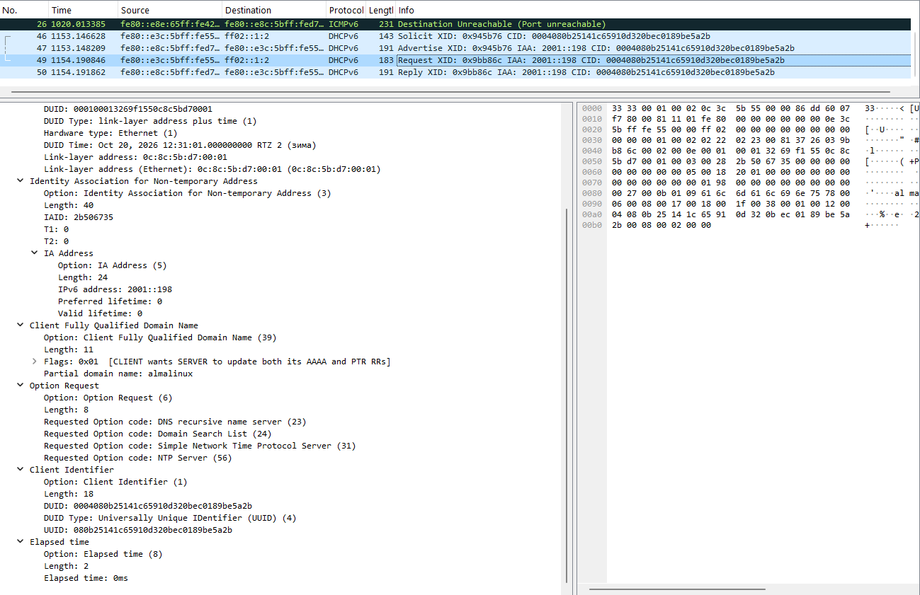
Рисунок 27: Анализ DHCPv6 Request
В завершение сервер отправляет Reply, подтверждая выделение адреса 2001::198 и передавая параметры аренды, DNS 2001::1 и домен eegashimova.net.
Последовательность Solicit → Advertise → Request → Reply подтверждает успешную работу Stateful DHCPv6 (см. рис. Рисунок 28).
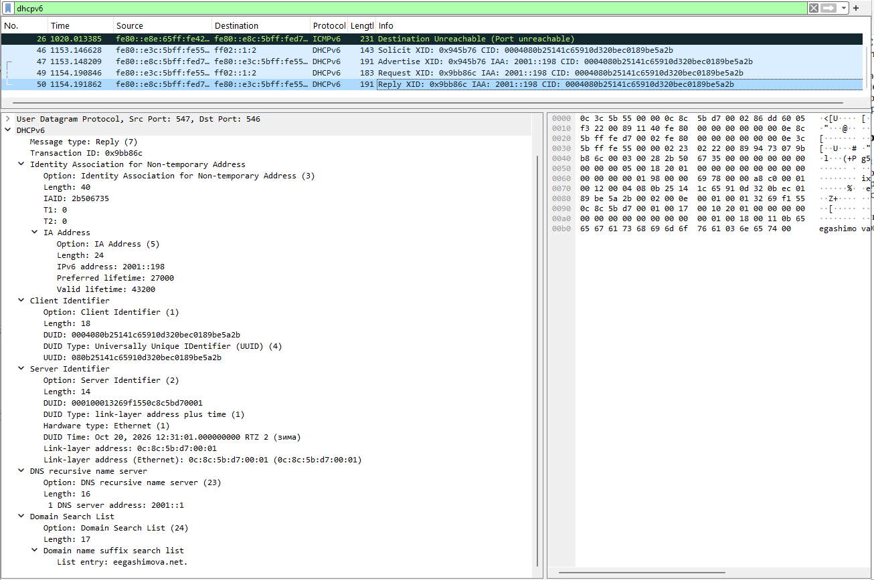
Рисунок 28: Анализ DHCPv6 Reply в Stateful-режиме

3. Вывод
В ходе лабораторной работы настраиваю DHCP для IPv4 и IPv6 в среде GNS3.
В IPv4-сети клиент VPCS автоматически получает адрес 10.0.0.2/24, а анализ Wireshark подтверждает обмен Discover, Offer, Request и ACK.
Для IPv6 исследую два режима. В Stateless DHCPv6 адреса формируются через SLAAC, а DHCPv6 передаёт дополнительные параметры без учёта аренд. В Stateful DHCPv6 сервер выделяет адреса из диапазона 2001::100–2001::199 и сохраняет сведения о клиентах.
Проверяю конфигурации Alpine Linux и AlmaLinux, доступность маршрутизатора, DNS-параметры и таблицы аренд. Анализ пакетов позволяет установить различия между механизмами автоматической настройки IPv4 и IPv6.

4. Список литературы
- GNS3 Documentation — создание сетевой топологии в GNS3
- GNS3 Documentation — Virtual PC Simulator (VPCS), настройка DHCP-клиента
- VyOS Documentation — настройка DHCP-сервера для IPv4 и IPv6
- VyOS Documentation — настройка Router Advertisements и автоматической IPv6-адресации
- RFC 2131 — Dynamic Host Configuration Protocol (DHCP)
- RFC 8415 — Dynamic Host Configuration Protocol for IPv6 (DHCPv6)
- RFC 4862 — IPv6 Stateless Address Autoconfiguration (SLAAC)
- RFC 4861 — Neighbor Discovery for IP Version 6 (IPv6), сообщения Router Advertisement
- Wireshark User’s Guide — анализ и фильтрация сетевых пакетов DHCP и DHCPv6

